Консультация для родителей

«ВЫБИРАЕМ АВТОКРЕСЛО»

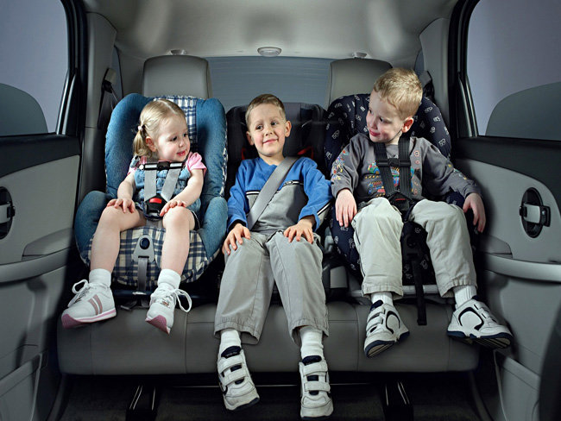

Во всём мире детские автокресла делятся на группы – по весу и возрасту ребёнка
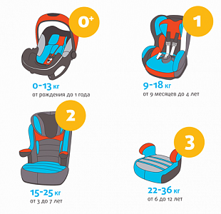
При выборе автокресла в первую очередь учитывайте вес, рост и возраст вашего ребёнка. Определите группу автокресла. Существуют устройства, совмещающие в себе функции сразу нескольких групп – например, 0+/1 или 2/3. Универсальные кресла обеспечивают защиту в меньшей степени, чем идеально подобранные по весу, росту и возрасту.
Покупайте кресло вместе с ребёнком. Пусть он попробует посидеть в нём – прямо в магазине.
На автокресле обязательно должна быть маркировка соответствия Европейскому стандарту безопасности – ECE R44/04. Кроме того, в России кресла подлежат обязательной сертификации.
Сертификация автокресел происходит посредством проведения краш-тестов, которые проверяют прочность каждой детали.

ГРУППЫ ДЕТСКИХ АВТОКРЕСЕЛ

Автокресло группы 0
Представляет собой автолюльку, которая предназначена для новорождённых, а также для детей с малым весом. Она напоминает корзину от прогулочной коляски, оснащённую внутренними ремнями безопасности. Автолюлька устанавливается на заднем диване перпендикулярно ходу движения и фиксируется штатным ремнём безопасности автомобиля.

Автокресло группы 0+ (переноска)
Предназначена для малышей от рождения примерно до 1 года. Сиденье имеет чашеобразный корпус, внутренние пятиточечные ремни и удобную ручку для переноса малыша.
Автокресло устанавливается лицом против движения автомобиля. Такое положение объясняется необходимостью разгрузить хрупкую шейку и позвоночник младенца.
Резкое торможение провоцирует смертельно опасный «кивок» головы, который исключается при правильной установке автокресла
«лицом против движения».

Автокресло группы 1
Предназначено для детей, которые уже уверенно сидят, то есть – примерно от 1 года. Устанавливается лицом по ходу движения. Сиденье обязательно имеет внутренние пятиточечные ремни или удерживающий столик, а также удобный наклон для сна. В автокресле группы 1 ребёнок может находиться до тех пор, пока не достигнет веса 15-18 кг.

Автокресло группы 2
Рассчитано на детей от 3 до 7 лет. Оно не имеет внутренних пятиточечных ремней, поэтому ребёнок крепится с помощью штатного ремня безопасности, который пропускается через специальные направляющие. Некоторые автокресла этой группы имеют небольшой угол наклона для отдыха.

Автокресло группы 3 (бустер)
Это сиденье без спинки. Бустер имеет твёрдую конструкцию, подлокотники и специальные направляющие для ремня безопасности. С точки зрения безопасности бустеры нежелательны, так как в них отсутствует боковая защита. Их использование возможно, если ребёнок уже высокий (рост более 130-135 см). Но и в этом случае полноценное кресло группы 2-3 является более подходящим вариантом. На бустерах часто пишут, что их можно применять с 4 лет, что, на наш взгляд, недопустимо.

